 | Министерство науки и высшего образования Российской Федерации  Федеральное государственное бюджетное образовательное учреждение  высшего образования  «Московский государственный технический университет  имени Н.Э. Баумана  (национальный исследовательский университет)»  (МГТУ им. Н.Э. Баумана)

Факультет «Информатика и системы управления»
Кафедра ИУ5 «Системы обработки информации и управления»

Дисциплина «Разработка интернет-приложений»
Расчетно-пояснительная записка
Тема: «Заявки для поваров в быстром питании»

Студентка: Саркисян С.З.
Группа ИУ5-51Б
Преподаватель: Канев А.И.

2023г.

ВВЕДЕНИЕ
В современном мире все больше людей отдают предпочтение быстрому питанию. Такая тенденция связана с ритмом жизни, в котором многие из нас живут, поэтому индустрия быстрого питания активно развивается и предлагает все новые и новые варианты для тех, кто хочет быстро и вкусно поесть. В этом контексте создание системы, которая бы автоматически подбирала блюда быстрого питания под индивидуальные предпочтения каждого клиента, кажется особенно актуальным.
Целью работы является реализация системы для покупки блюд, включающую в себя веб-сервис, веб-приложение, десктопное приложение и выделенный сервис расчета оплаты.
Система предназначена для клиентов, модераторов и администраторов. Для получения доступа пользователю необходимо создать заказ на покупку блюда. Система предоставляет автоматизированный способ создания, учета и ведения заказов. Она позволяет модераторам и администраторам принимать или отклонять заказы. Также они имеют возможность редактировать существующие и добавлять новые блюда.
Нефункциональные требования к разрабатываемой системе:
  - Должна поддерживаться кроссплатформенность.
  - Интерфейс системы и текст ошибок должны быть русифицируемы.
В ходе работы необходимо выполнить следующие задачи:
  - Разработать дизайн приложения.
  - Создать базу данных в postgreSQL.
  - Создать веб-сервис, используя фреймворк Django.
  - Разработать интерфейс гостя на библиотеке React.
  - Развернуть приложение на Github Pages.
  - Добавить аутентификацию и авторизацию в веб-сервис.
  - Разработать интерфейс покупателя блюд в React.
  - Разработать интерфейс менеджера в React.
  - Разработать нативное приложение для гостя на React Native, взаимодействующее с веб-сервисом.
  - Разработать асинхронный сервис оплаты на Go.
  - Подготовить набор документации, включающий РПЗ, ТЗ и набор диаграмм.

БИЗНЕС-ПРОЦЕСС
В меню есть множество разнообразных блюд быстрого питания, которые хотят попробовать клиенты [1]. Для удобства, пользователи могут создавать заказы на сайте или в приложении. Каждый заказ вначале создается как черновик, в который можно добавлять и из которого можно удалять блюда, а также можно изменять количество конкретного блюда в заказе. В одном заказе можно указать несколько позиций разных категорий, например, супы, горячие блюда, десерты, напитки и т. д.
Когда клиент определится с теми блюдами быстрого питания, которые ему хочется попробовать, а также укажет их количество, он формирует заказ, который отправляется на модерирование. После этого заказ уже нельзя будет редактировать. Можно также посмотреть историю всех своих заказов, а также отслеживать статус текущего заказа. Менеджерам видно, прошла ли оплата у клиента, и в случае, если она не прошла, менеджеры могут отклонить заказ. На случай, если клиент передумает делать заказ, также присутствует возможность отменить его до того, как он будет подтвержден.
Для каждого блюда быстрого питания указана важная информация, такая как энергетическая ценность, вес, состав и т. д. Таким образом, любой человек сможет подобрать для себя то блюдо быстрого питания, которое подойдет именно ему [2]. Особенности блюда видны по его изображению и текстовому описанию. Иногда из-за технических проблем некоторые блюда приготовить становится невозможным, и на этот случай менеджер может временно скрыть это блюдо из меню. Повара всегда прислушиваются к мнению клиентов, поэтому готовы изменить состав каких-либо блюд, если это необходимо. Соответственно, менеджеры привносят эти изменения в состав блюда. Они могут отредактировать какое-либо блюдо, обновить его или исправить какие-то ошибки. Это позволяет быть гибкими и адаптироваться к потребностям клиентов. Также, можно добавить совершенно новое блюдо, если есть спрос на него. Функции пользователей с разными ролями описаны на диаграммах прецедентов (рис. 1).
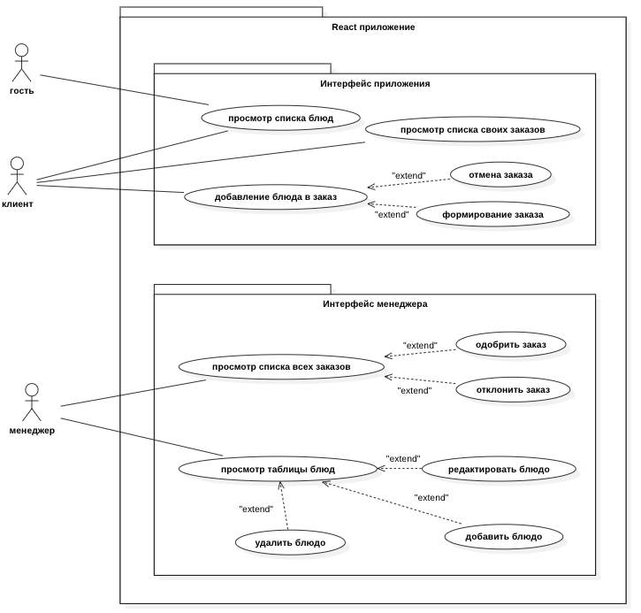
Рисунок 1 - Диаграмма прецедентов
Гостям доступен только просмотр блюд. Зарегистрированные гости – клиенты. Они могут добавлять блюда в заказ, просматривать список своих заказов и сформировывать текущий заказ. Заказы обрабатываются менеджерами. В результате обработки заказа его либо одобряют, либо отклоняют. Процесс оформления заказа отражен на диаграмме деятельности (рис. 2).
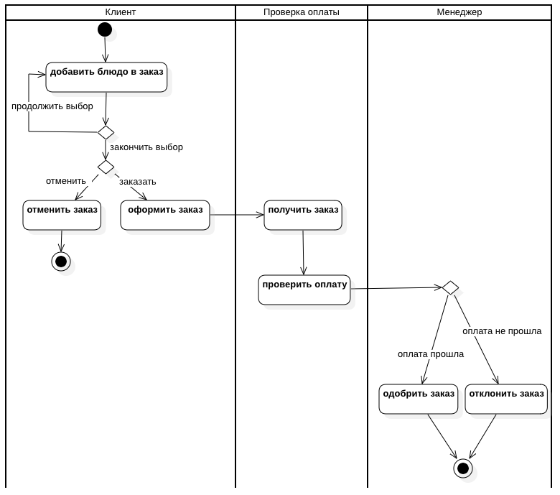
Рисунок 2 - Диаграмма деятельности
Пользователь выбирает блюда, затем формирует на основе выбранных блюд заказ. Этот заказ затем обрабатывает асинхронный сервис, а затем и менеджер. Менеджером может выступать как модератор, так и администратор. В случае одобрения для заказа запускается проверка, прошла ли оплата, в асинхронном сервисе. Возможные состояния заказа отражены на диаграмме состояний (рис. 3).
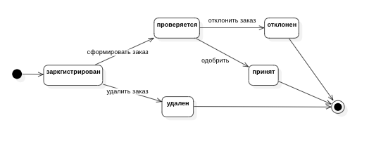
Рисунок 3 - Диаграмма состояний заказа
При выборе первого блюда формируется черновик. Последующие выбранные блюда добавляются в этот черновик. Пользователь затем формирует заказ, удаляет его или выходит из приложения. Сформированный заказ обрабатывает менеджер. Он может одобрить или отклонить его.

АРХИТЕКТУРА
Архитектура системы отображена на диаграмме развертывания (рис. 4).
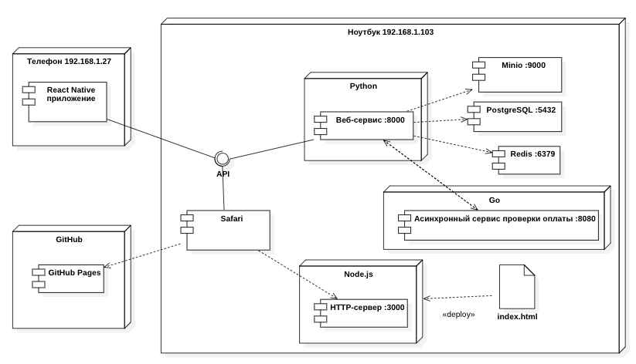
Рисунок 4 - Диаграмма развертывания
Нативное и браузерное приложения обращаются к веб-сервису на базе фреймворка Django. Использование Django обусловлено тем, что этот фреймворк является проверенным и достаточно простым решением, стандартом индустрии. Современность используемого в ней языка Python также склоняет к выбору этой технологии. Веб-сервис на Django является общим для нативного приложения и веб-сервера.
Данные хранятся в СУБД PostgreSQL [10], их структура отражена на ER диаграмме (рис. 5). СУБД PostgreSQL является одним из стандартов индустрии, поэтому было решено использовать её. Структура данных довольна проста. Модель блюд представляет собой набор полей, необходимых исключительно для бизнес-логики. Для хранения в одном заказе нескольких блюд используется промежуточная таблица Orders_Dishes, реализующая связь М-М.
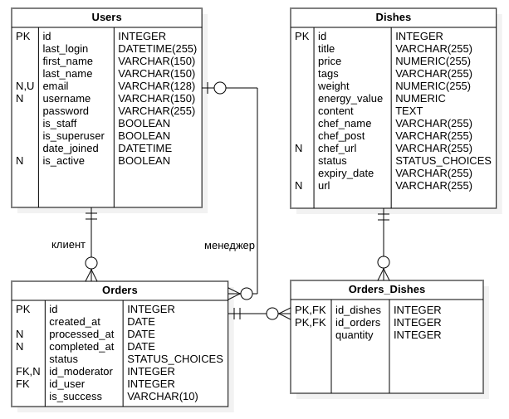
Рисунок 5 - ER диаграмма
Устройство бекенда приложения изображено на диаграмме классов бекенда (рис 6.). Модели имеют связи с таблицами в базе данных. Также некоторые модели имеют связи с внешними сервисами. В частности, блюда имеют связь с сервером статических файлов, т.к. в блюдах хранится ссылка на их изображение, хранимое на сервере статических файлов.

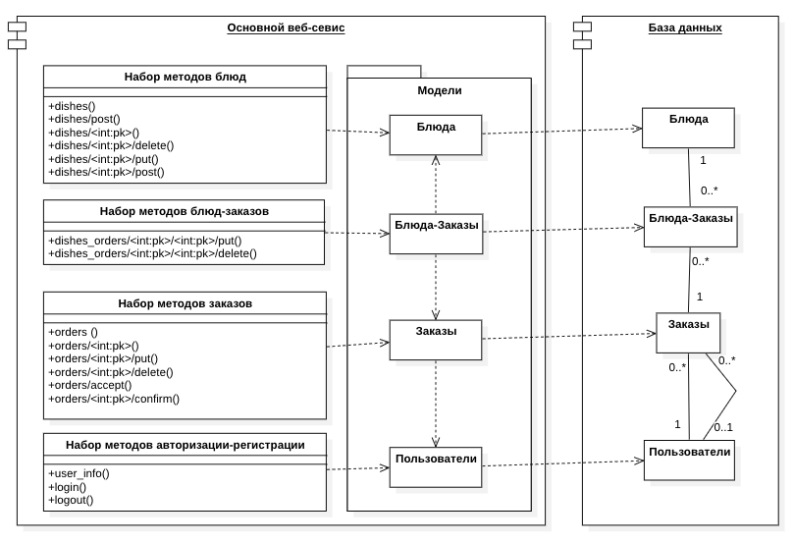
Рисунок 6 - Диаграмма классов бекенда
Связь фронтенда и бекенда отражена на диаграмме классов фронтенда (рис. 7). Ключевые страницы имеют связь с API аутентификации, т.к. доступ к ним осуществляется только для авторизированных пользователей с определенными правами (ролями).
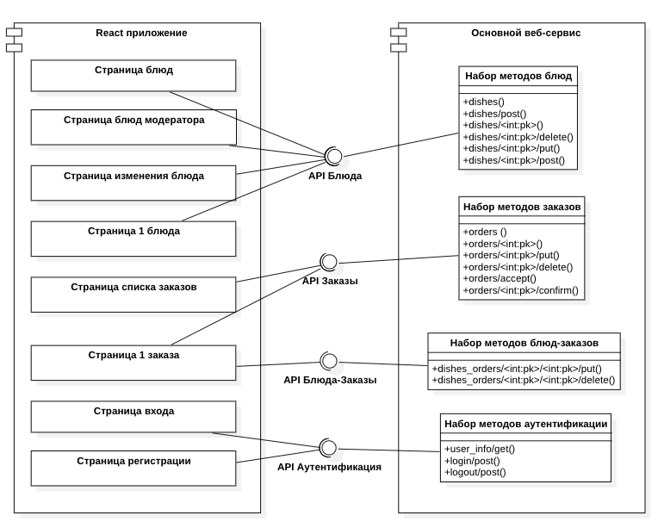
Рисунок 7 - Диаграмма классов фронтенда

АЛГОРИТМЫ
Алгоритм работы системы отображен на диаграмме последовательности (рис. 8). В основе системы лежит веб-сервис, реализующий внутри себя всю бизнес-логику. Он предоставляет доступ к методам из следующих доменов: блюда, заказы, пользователи и аутентификация. Методы следуют правилам REST API.
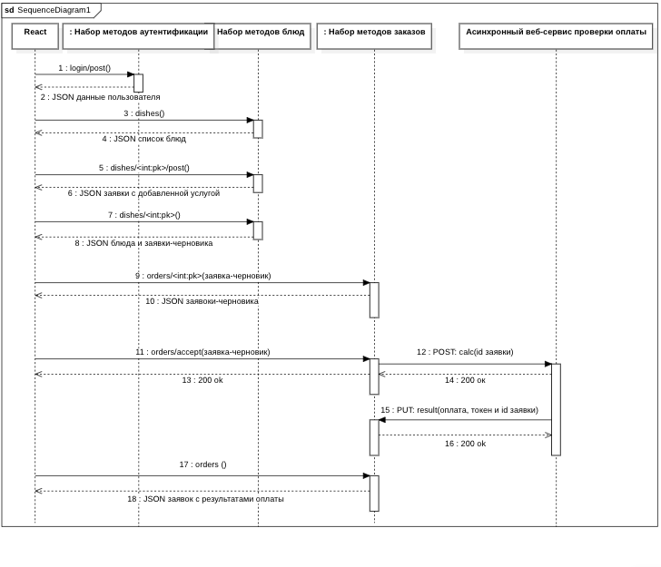
Рисунок 8 - Диаграмма последовательности
В начале бизнес-процесса происходит аутентификация пользователя. Для этого он отправляет через графический интерфейс запрос, передавая в нем e-mail и пароль. Если аккаунт с такими данными существует, то на клиент приходит информация о пользователе и устанавливаются куки с полем session_id (идентификатор текущей сессии) в ответном запросе. Если же такого аккаунта не существует, или пароль введен неверно, на клиент вернется ошибка. В таком случае пользователю надо либо пройти регистрацию, либо ввести пароль верно. Также на этом этапе происходит проверка: является пользователь покупателем или менеджером. Затем графический интерфейс пользователя запрашивает у веб-сервиса список блюд, которые возвращаются в JSON формате. Покупатель выбирает блюд, и, нажимая на кнопку «+» в графическом интерфейсе, отправляет запрос на добавление блюда в свой заказ. Этот процесс может продолжаться несколько раз.
Когда пользователь определится с выбором, он нажимает на кнопку «заказать» в графическом интерфейсе. После этого приложение запрашивает id чернового заказа пользователя и затем отправляет запрос на формирование этого заказа. В этот момент основной веб-сервис выполняет запрос к асинхронному сервису на то, чтобы он проверил оплату. Когда заказ будет одобрен, пользователь сможет увидеть через некоторое время, что его заказ подтвержден.
Процесс рассмотрения заказов происходит также через графический интерфейс. Менеджеры могут просматривать списки всех заказов и, нажимая на соответствующие кнопки, отправлять запросы на одобрение или отклонение заказов в основной веб-сервис. В эти запросы также можно включить фильтры по статусу, создателю заказа и диапазону дат, в котором должны были быть созданы заявки. Также, через графический интерфейс они могут управлять непосредственно блюдами. Им доступны такие функции, как создание и редактирование блюд, просмотр списка и их удаление. Для каждой из этих функций присутствует свой метод, отправляемый на основной веб-сервис.

ОПИСАНИЕ ИНТЕРФЕЙСА
Главное меню приложения включает пункты, которые доступны в зависимости от роли пользователя (рис. 9, 10, 11).

Рисунок 9 – Главное меню (гость)

Рисунок 10 – Главное меню (покупатель)

Рисунок 11 – Главное меню (менеджер)

На странице с формой регистрации (рис. 12) отображается форма, через которую гость может создать новый аккаунт. При успешной регистрации аккаунта на клиент приходят куки с идентификатором текущей сессии.
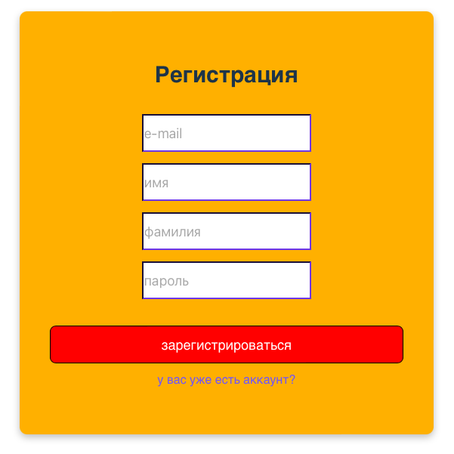
Рисунок 12 – Страница регистрации

На странице с формой входа (рис. 13) отображается форма, через которую гость может войти в свой аккаунт. При успешном вводе данных аккаунта на клиент приходят куки с идентификатором текущей сессии.
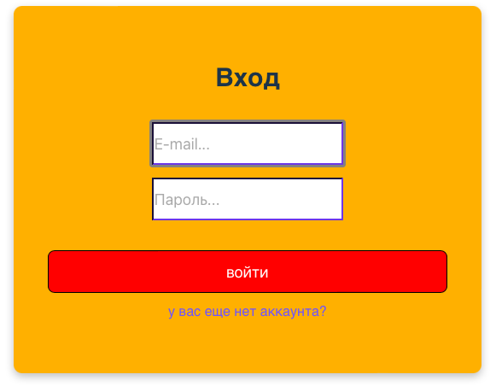
Рисунок 13 – Страница входа

Страница блюд (рис. 14) содержит список блюд в виде карточек. При нажатии на любую карточку, открывается страница с ее подробным описанием. С помощью нажатия на кнопку «+» покупатель может добавлять блюда в заказ. Сверху страницы находится фильтр блюд по названию, тегу и диапазону цен.
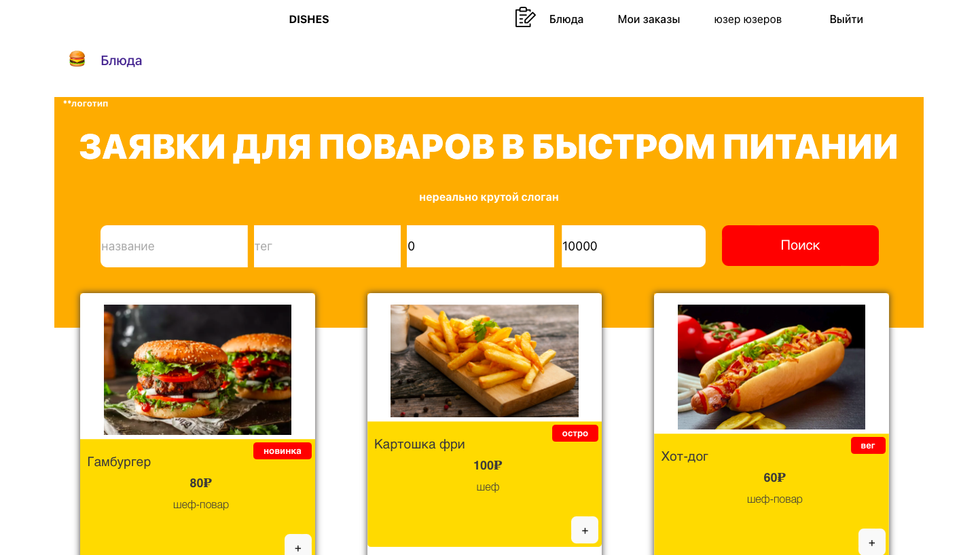
Рисунок 14 – Страница блюд

На странице с подробным описанием блюда выводится основная информация о блюде и приготовившем ее поваре (рис. 15).

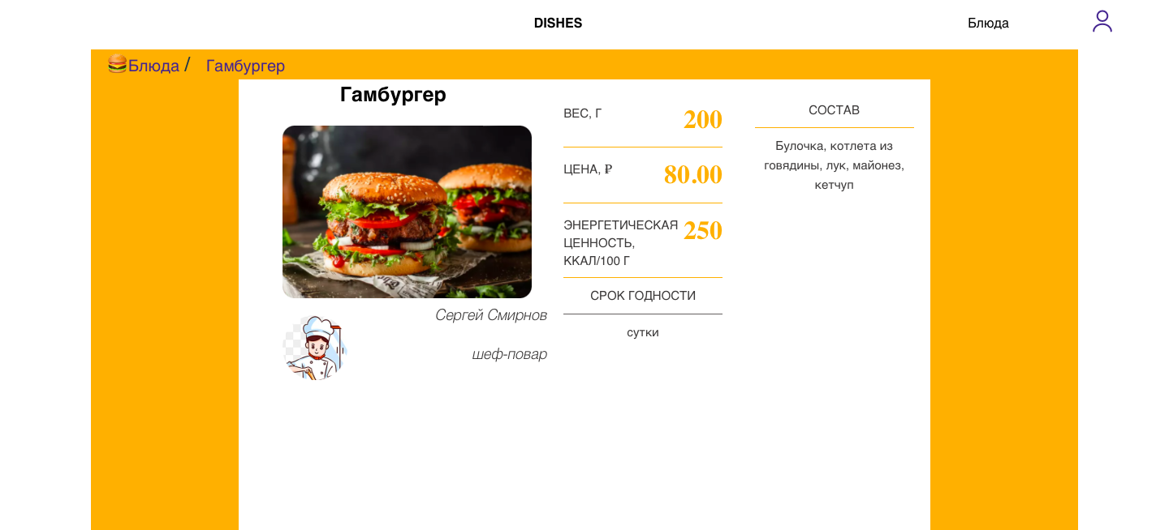
Рисунок 15 – Страница подробной информации о блюде

На странице заказа (рис. 16) отображается текущий заказ пользователя в виде таблицы. На этой странице (в случае конструктора заказа) есть возможность удалить блюдо из заказа с помощью нажатия на иконку корзины, изменить количество с помощью кнопок «+» и «-», а также отправить заказ на проверку или удалить его.
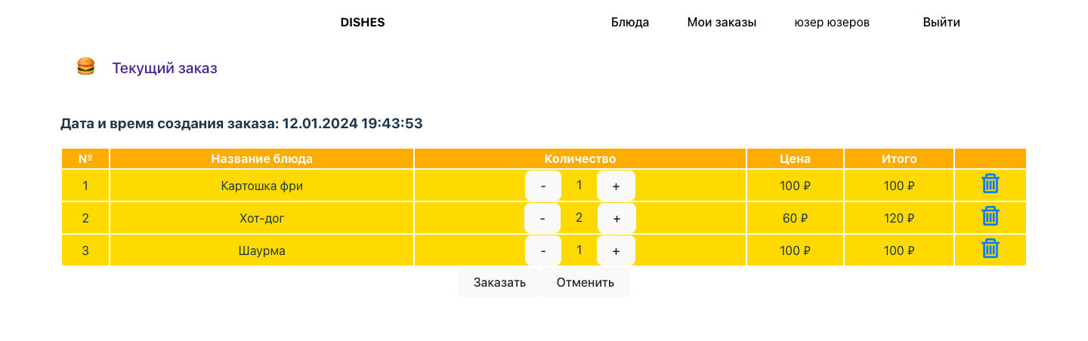
Рисунок 16 – Страница конструктора заказа

На странице списка заказов (рис. 17) покупатели могут просматривать свои заказы в виде таблицы. Также можно посмотреть подробную информацию о заказе, нажатием на кнопку «Подробнее».

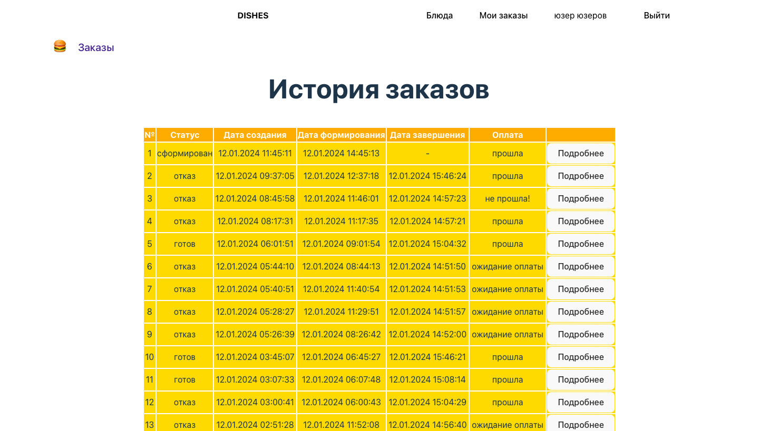
Рисунок 17 – Страница списка заказов

На странице 1 заказа (рис. 18) покупатели могут просматривать детальную информацию о заказе в виде таблицы.

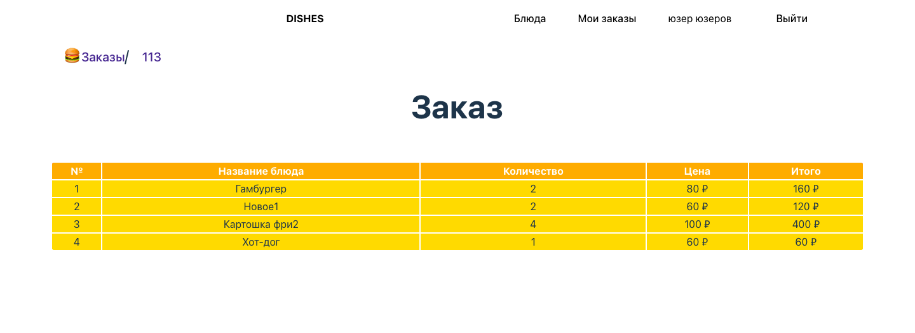
Рисунок 18 – Страница 1 заказа

На странице администрирования (рис. 19) менеджер может просматривать информацию о блюдах в табличной форме. Здесь размещены кнопки удаления, изменения блюд и просмотра более детальной информации о блюде, которые перенаправляют пользователя на соответствующие станицы. Также можно добавить новое блюдо нажав на соответствующую кнопку.
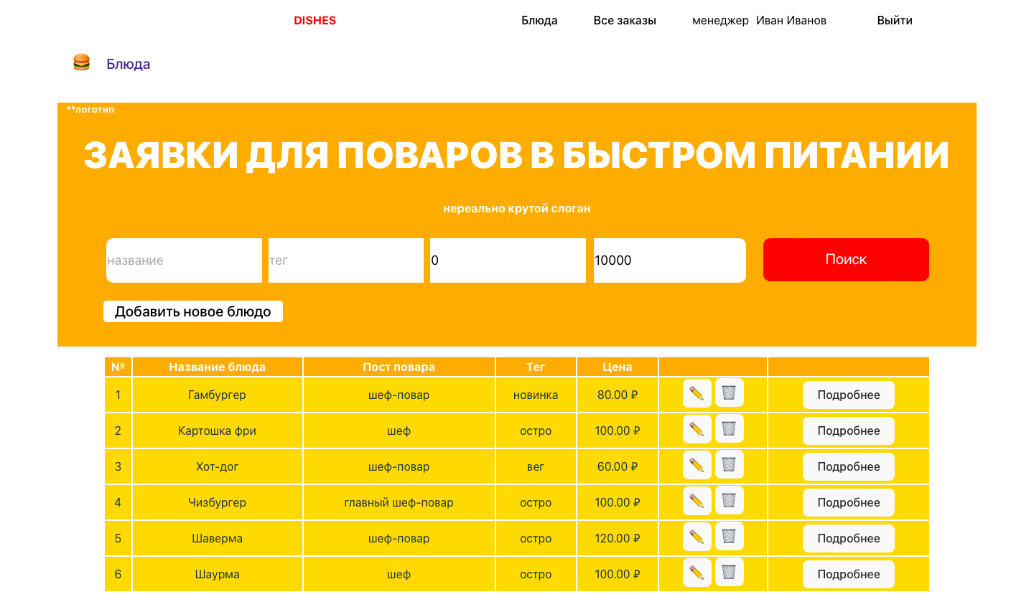
Рисунок 19 – Страница блюд в табличном формате
На странице списка всех заказов пользователей (рис. 20), менеджер может одобрить или отклонить заказ. Также можно посмотреть информацию о блюдах в заказе нажатием на кнопку «Подробнее». Она перенаправляет менеджера на соответствующую страницу. Также выводятся поля фильтрации по датам формирования заявки, статусу и почте пользователя.

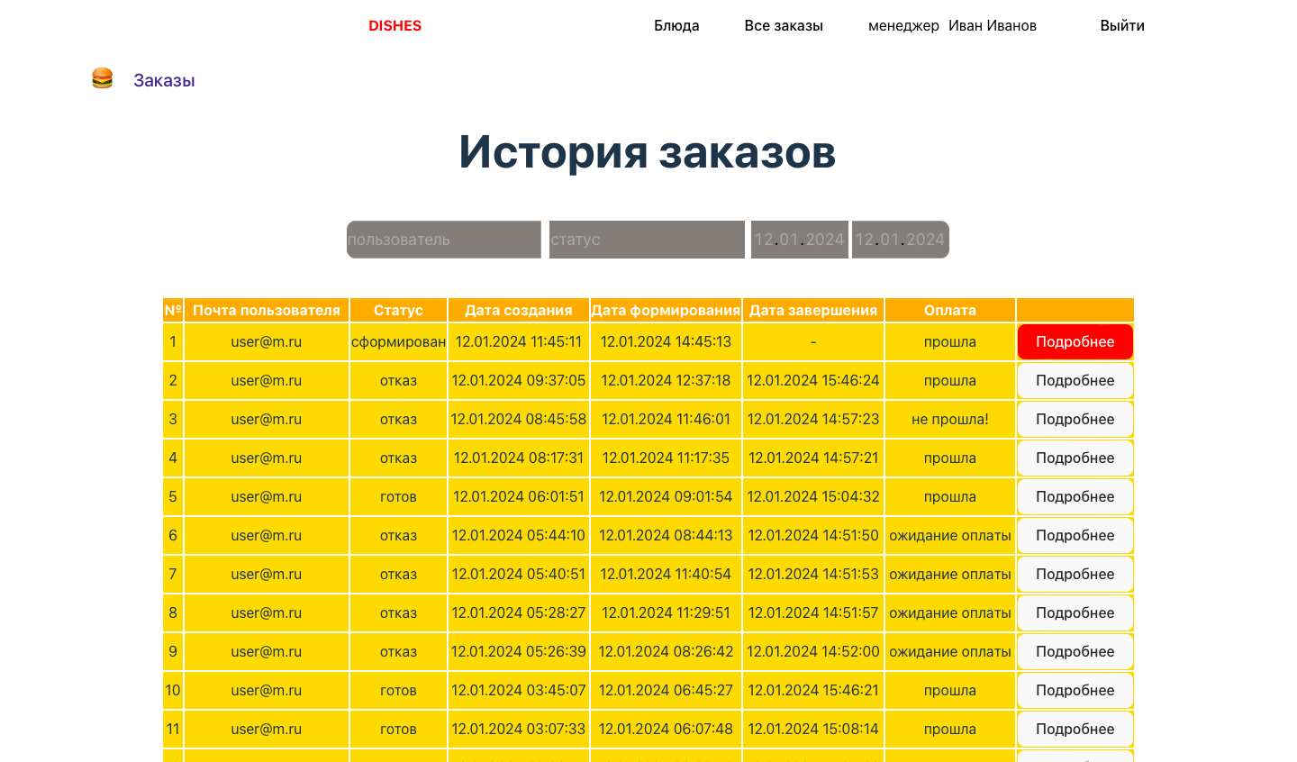
Рисунок 20 – Страница всех заказов

На странице с подробной информацией о заказе (рис. 21) представлены блюда из заказа. Есть возможность одобрить заказ или же отказать.

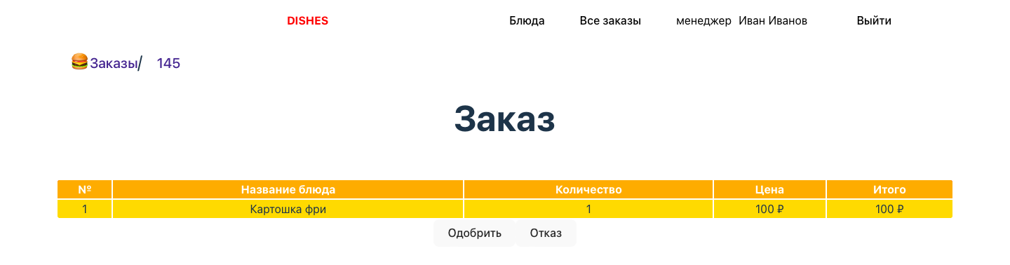
Рисунок 21 – Страница 1 заказа

На странице добавления/редактирования информации о блюде (рис. 22) менеджер может изменить какую-то информации или установить новое фото.

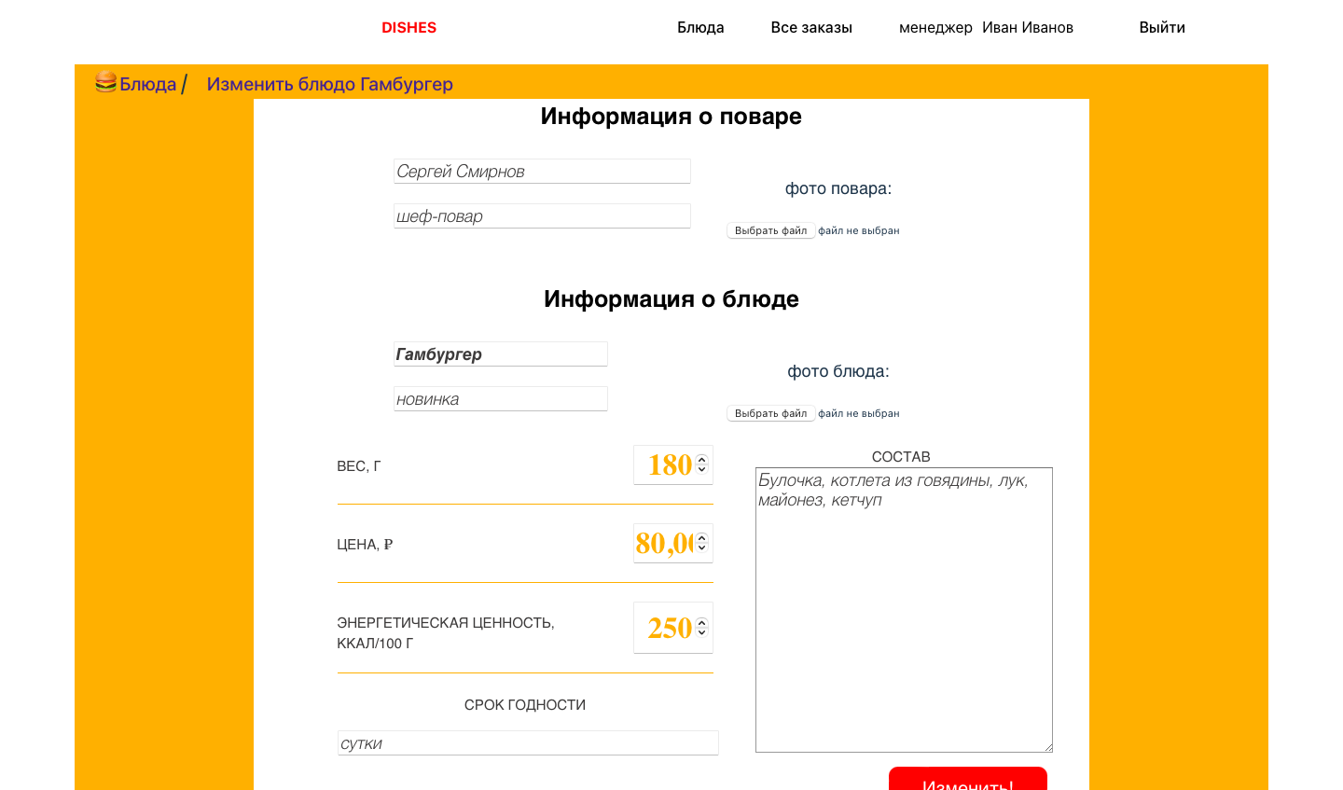
Рисунок 22 – страница изменения/добавления блюда

ЗАКЛЮЧЕНИЕ
В ходе работы были достигнуты следующие результаты:
  - Был разработан дизайн приложения.
  - Создана база данных в postgreSQL.
  - Создан веб-сервис, с использованием фреймворка Django.
  - Разработан интерфейс гостя на библиотеке React.
  - В веб-сервис добавлены аутентификация и авторизация.
  - Разработан интерфейс авторизованного пользователя в React.
  - Разработан интерфейс менеджера в React.
  - Разработано нативное приложение для гостя на React Native, взаимодействующее с веб-сервисом.
  - Разработан асинхронный сервис оплаты на Go.
  - Подготовлен набор документации, включающий РПЗ, ТЗ и набор диаграмм.
  - Приложение интерфейса было развернуто на сервисе Github Pages по ссылке https://stelluchchka.github.io/web_frontend.
  - Исходный код проекта доступен в GitHub
https://github.com/stelluchchka/web_backend.

СПИСОК ИСПОЛЬЗОВАННЫХ ИСТОЧНИКОВ
  - Готовые блюда от известных шеф-поваров [Электронный ресурс] // Mealty. URL: https://www.mealty.ru (дата обращения 02.10.2023).
  - Сеть рестаранов быстрого питания поваров [Электронный ресурс] // Dodopizza. URL: https://dodopizza.ru/moscow (дата обращения 02.10.2023).
  - Руководство по Django [Электронный ресурс] // Metanit. URL: https://metanit.com/python/django/ (Дата обращения: 07.09.2023)
  - Руководство по PostgreSQL [Электронный ресурс] // Metanit. URL: https://metanit.com/sql/postgresql/ (дата обращения: 15.09.2023).
  - Руководство по ASP.NET Core 7 [Электронный ресурс] // Metanit. URL: https://metanit.com/sharp/aspnet6/ (дата обращения: 04.10.2023).
  - Руководство по React [Электронный ресурс] // Metanit. URL: https://metanit.com/web/react/ (дата обращения: 15.10.2023).
  - Документация по React Native [Электронный ресурс] // Reactnative. URL: https://reactnative.dev/ (Дата обращения 10.12.2023)
  - Руководство по Go [Электронный ресурс] // Metanit. URL: https://metanit.com/go/tutorial/

